
ICS 91.040.20
P 34

中华人民共和国国家标准
GB/T 2887—2011
代替GB/T 2887-2000

场
计算机场地通用规范
Specification for computer field

2011-07-29发布
2011-11-01实施
中华人民共和国国家质量监督检验检疫总局
中国国家标准化管理委员会

发布

目 次

前言
1 范围……………………………………………………………………………………………3
2 规范性引用文件………………………………………………………………………………3
3 语和定义 …………………………………………………………………………………… 3
4 技术要求 …………………………………………………………………………………… 6
5 安全防护………………………………………………………………………………………11
6 测试方法………………………………………………………………………………………15
7 验收规则…………………………………………………………………………………… 20

前 言
本标准与GB/T 2887-2000的主要差别如下：
——增加了有关新的术语和定义；
——修订了有关定义；
——修订了安全级别；
——技术要求更为全面、详细；
——测试方法有一些补充和变化。
本标准自实施之日起代替GB/T 2887-2000。
本标准由中华人民共和国信息产业部提出。
本标准由全国信息技术标准化技术委员会归口。

本标准于1982年首次发布，1989年第一次修订，2000年第二次修订。

计算机场地通用规范
1 范围
本标准规定了计算机场地的术语、分类、要求、测试方法与验收规则。
本标准适用于新建、改建和扩建的各类计算机场地。
计算机场地的工程规范，除执行本规范外，尚应符合国家现行有关技术标准、规范的规定。

2 规范性引用文件
下列文件中的条文通过本标准的引用而成为本标准的条文。凡是不注日期的引用文件，其最新版本适用于本标准。
GB/T 9361 《计算机场地安全要求》
GB/T 50343《建筑物电子信息系统防雷技术规范》
GB 50016 《建筑设计防火规范》
GB 50116 《火灾自动报警系统设计规范》
GB 50370 《气体灭火系统设计规范》
GB 50311 《综合布线系统工程设计规范》
GB 10408《入侵探测器通用技术条件》
GB 50198《民用闭路监视电视系统工程技术规范》
GB 50396《出入口控制系统工程设计规范》
GB 50166 《火灾自动报警系统施工及验收规范》
GB 50263 《气体灭火系统施工及验收规范》
GB 16806 《消防联动控制系统》
GB 50312 《综合布线系统工程验收规范》
GB/T 12190 《电磁屏蔽室屏蔽效能测试方法》
SJ/T 10796 《防静电活动地板通用规范》

3 术语和定义
3.1
计算机场地 computer field
安放计算机系统的场所，包括计算机机房、供电、空调等配套设施以及系统维修和工作人员的工作环境。
3.2
计算机机房 computer room
放置计算机系统主要设备(服务器、网络设备、数据存储器等)的地点。
3.3
净高 net height
活动地板的板面或安装设备的地表面至顶棚的高度。
3.4
吊顶 suspended ceiling
悬吊在建筑结构下的顶棚。
3.5
活动地板 raised floor
计算机场地内安装的、可灵活拆装的地板。
3.6
开机时 power on
计算机系统加电状态。
3.7
停机时 power off
计算机系统停电状态
3.8
照明 lighting
不考虑特殊的局部需要，为照亮整个假定工作面而设置的照明。
3.9
应急照明 emergency lighting
因正常照明的电源失效而启用的照明。
3.10
不间断电源系统 uninterrupted power supply system
确保计算机不停止工作的供电系统。

3.11
工作接地 operational earthing；operational grounding
电子、电气设备和系统正确运行所必需的与大地的连接。
3.12
保护接地 protective earthing
用以保护人体免受电击的电子、电气设备外壳与大地的连接。
3.13
防雷接地lightning protective earthing
在雷击时保护人体和设备免受雷击伤害所需的与大地的连接。
3.14
接地 grounding
指工作接地、保护接地和防雷接地与大地之间的连接，以及诸地之间的关系。
3.15
接地电阻 earth resistance
接地体或自然接地体对地电阻和接地线电阻的总和，其数值等于接地装置对地电压与通过接地体流入地中电流的比值。
3.16
综合布线 generic cabling
能够支持信息技术设备连接的缆线和连接器件组成的系统。
3.17
火灾自动报警系统 fire detection and alarm system
实现火灾早期探测、发出火灾报警信号、并向各类消防设备发出控制信号完成各项消防功能的系统。
3.18
入侵报警系统 intrusion alarm system
利用探测技术，探测设防区域的非法入侵行为并发出报警信号的系统。
3.19
视频监视系统 video monitoring system
利用视频探测技术，对目标进行实时显示、记录现场图像的系统。
3.20
出入口控制系统 access control system
利用自动识别技术，对出入口进行自动控制的系统。
3.21
电磁屏蔽室 electromagnetic shielding enclosure
用于衰减、隔离来自内部或外部电场、磁场能量的建筑空间体。
3.22
电磁屏蔽效能 shielding effective
没有屏蔽体时接收到的信号值与在屏蔽体内接收到的信号值的比值。
3.23
抗震设防标准 seismic fortification intensity
衡量抗震设防要求的尺度，由抗震设防烈度和建筑使用功能的重要性确定。

4 技术要求
4.1 计算机场地的组成
依据计算机系统的规模、用途以及管理体制，可选用下列房间。
主要工作房间：计算机机房、终端室等。
第一类辅助房间：低压配电间、不间断电源室、蓄电池室、空调机室、发电机室、气体钢瓶室、监控室等。
第二类辅助房间：资料室、维修室、技术人员办公室。
第三类辅助房间：储藏室、缓冲间、技术人员休息室、盥洗室等。
注：允许一室多用或酌情增减。
4.2 计算机机房面积
4.2.1 计算机机房的使用面积一般按照下述两种方法之一确定。
4.2.1.1 当计算机系统设备已选型时，按下式计算：
S=（5～7）∑Sb ………………………………………………………………………………………… （1）
式中：
S——计算机机房的面积，单位为平方米（m²）；
S_{b}——指与计算机系统有关的并在机房平面布置图中占有位置的设备的面积，单位为平方米（m²）；
∑S_{b}——指计算机机房内所有设备占地面积的总和，单位为平方米（m²）。
4.2.1.2 当计算机系统的设备尚未选型时，按下式计算：
S=kA ………………………………………………………………………………………… （2）
式中：
S——计算机机房的面积，单位为平方米（m²）；
A——计算机机房内所有设备台（架）的总数；
K——系数，一般取值（4.5～5.5）平方米/台（架）。
4.2.2 计算机机房最小使用面积不应小于30m²。
4.2.3 科研、生产用的机房面积可参考4.2.1。
4.2.4 其它各类房间的使用面积，依据人员、设备及需要而定。
4.3计算机机房净高
计算机机房的净高依机房面积大小而定，一般为2.5 m～3.2m。
4.3.1 计算机机房的净高一般按照下述两种方法之一确定。
4.3.1.1 当计算机没有使用吊顶、活动地板时，净高为地面至天花板距离。
4.3.1.1 当计算机使用吊顶、活动地板时，净高为活动地板上表面至吊顶下表面距离。
4.4活动地板
4.4.1计算机机房使用活动地板应能防静电及阻燃，活动地板的规格、性能应符合SJ/T 10796的规定。
4.4.2 计算机机房使用活动地板的工艺应符合SJ/T 10796的规定
4.5 建筑结构
4.5.1 计算机场地位置
计算机场地位置一般应符合下列要求:
a) 应避开易发生火灾危险程度高的区域；
b) 应避开易产生粉尘、油烟、有害气体源以及存放腐蚀、易燃、易爆物品的地方；
c) 应避开低洼、潮湿、落雷、重盐害区域和地震频繁的地方；
d) 应避开强振动源和强噪音源；
e) 应避开强电磁场的干扰；
f) 应避免设在建筑物的高层或地下室，以及用水设备的下层或隔壁；
g) 应远离核辐射源；
以上各条如无法避免，应采取相应的措施。
4.5.2 场地抗震
4.5.2.1 B级、C级计算机场地抗震设防标准应符合当地抗震设防标准。
4.5.2.2 A级计算机场地抗震设防标准应符合或高于当地抗震设防标准。
4.5.3 场地楼板荷重
4.5.3.1 场地楼板荷重一般分为三级，见表1。
表1 场地楼板荷重
单位为kN/m²
项目 | 级别
项目 | A级 | B级 | C级
服务器室 | 10 | 8 | 6
数据存储室 | 10 | 8 | 6
网络设备室 | 8 | 6 | 4
不间断电源(主机)室 | 10 | 8 | 6
蓄电池室 | 16 | 14 | 10
低压配电室 | 8 | 6 | 4
气体钢瓶室 | 8 | 6 | 4
安全防范室 | 6 | 5 | 4
屏蔽室 | 12 | 10 | 8
其它 | 5 | 5 | 4

4.5.3.2 依据设备的重量和安置密度，计算机场地楼板荷重可按某一级执行，也可按某些级综合执行。
注：A，综合执行是指一个计算机场地楼板荷重可按某些级执行，如某计算机场地楼板荷重可选：不间断电源间A级，安全防范监控中心C级。
B，发电机室一般放在底层，承重要求视设备的要求而定。
4.6 机房内的环境条件
4.6.1 温、湿度
4.6.1.1 温、湿度应满足计算机设备的要求。
4.6.1.2 根据计算机系统对温、湿度的要求，将温、湿度分为A、B、C三级，见表2、表3。可按某一级执行，也可按某些级综合执行。
注：综合执行指的是一个机房可按某些级执行，而不必强求一律，如某机房按机器要求可选；开机时按A级温、湿度，停机时按B级温、湿度。
4.6.1.3 计算机机房温、湿度的要求，按开机时和停机时分别加以规定。
开机时机房的温、湿度，见表2。
停机时机房的温、湿度，见表3。

表2 开机时机房温、湿度要求
环境条件 | 级别
环境条件 | A级 |  | B级 |  | C级
环境条件 | 夏 季 | 冬 季 | 夏 季 | 冬 季 | C级
温度  ℃ | 24±1 | 20±1 | 24±2 | 20±2 | 15～30
相对湿度 | 40％～60％ |  | 35％～65％ |  | 30％～80％
温度变化率  ℃/h | ＜5， 不得凝露 |  | ＜10， 不得凝露 |  | ＜15，不得凝露
表3 停机时机房温、湿度要求

4.6.1.4 媒体使用条件应符合5.4.1.3的规定。媒体存放条件见表4。
表4 媒体存放条件
环境条件 | 种类
环境条件 | 纸媒体 | 光盘 | 磁媒体 |  | 闪存盘
环境条件 | 纸媒体 | 光盘 | 已记录的 | 未记录的 | 已记录的 | 未记录的
温度 | 5℃～50℃ | -20℃～50℃ | ＜35℃ | 5℃～50℃ | ＜35℃ | 5℃～45℃
相对湿度 | 30%～70% | 10%～90% | 20％～80％ |  | 20％～80％
磁场强度A/m | — | — | ＜3200 | ＜4000 | —
环境条件 | 级别
环境条件 | A级 | B级 | C级
温度℃ | 5～40
相对湿度 | 20％～80％
4.6.1.5 其它房间的温、湿度可根据所装设备的技术要求而定，亦可采用表3和表4中的级别。
4.6.2 尘埃
计算机机房内的含尘浓度依设备要求而定，机房内尘埃的粒径大于或等于0.5μm的个
数应小于或等于1.8×10⁷粒/立方米。
4.6.3 照明
4.6.3.1 正常照明
计算机机房、数据处理间照度不应低于300lx，其它房间照度不应低200lx。
4.6.3.2 应急照明
主要工作间、基本工作房间、第一类辅助房间应设应急照明，其照度不应低于50lx。
主要通道及有关房间依据需要应设应急照明，其照度不应低于5lx。
4.6.4 噪声
计算机系统停机时机房内的噪声，在数据处理室测试应小于60dB（A）。
4.6.5 电磁场干扰
4.6.5.1 无线电干扰环境场强
机房内无线电干扰场强，在频率范围0.15MHz～1000MHz时不大于126dBμV。
4.6.5.2 磁场干扰场强
机房内磁场干扰场强不大于800A/m（相当于10Oe）。
4.7 供配电系统
4.7.1 依据计算机系统的用途，其供电方式可分三类：
a) 一类供电：应具有双路市电（或市电、备用发电机）加不间断电源系统；
b) 二类供电：应具有不间断电源系统；
c) 三类供电：按一般用户供电系统考虑。
4.7.2 供电电源
电压：380V/220V；
频率：50Hz；
配电系统一般采用TN-S系统接地方式。
4.7.3电源参数依据计算机的性能允许的变动范围见表5。

表5 电源参数
电源参数 | 级别
电源参数 | 一类 | 二类 | 三类
稳态电压偏移范围 | -3%～+3% | -5%～+5% | -10%～+10%
稳态频率偏移范围  Hz | -0.5～+0.5 | -0.5～+0.5 | -1～+1
电压波形畸变率 | 3% | 5% | 10%
允许断电持续时间  ms | ＜4 | ＜20 | 不要求
4.8 接地
4.8.1 场地接地类型
4.8.1.1 工作接地。
4.8.1.2 保护接地。
4.8.1.3 防雷接地。
4.8.2 场地接地要求
4.8.2.1诸地之间的关系及接法按计算机设备（厂家）的要求而定。
4.8.2.2计算机设备没有明确要求时，诸地应采用联合接地。
4.8.3 接地电阻
4.8.2.1工作地的电阻的大小按计算机设备（厂家）的要求而定。
4.8.2.2计算机设备没有明确要求时，场地的接地电阻不应大于1Ω。
4.8.3 零地电压。
4.8.3.1零地电压的要求应视计算机设备（厂家）的要求确定。
4.8.3.2计算机设备没有明确要求时，配电系统的中性(N)线与保护地(PE)线之间的电压有效值应不大于2V。
4.9 综合布线
4.9.1 综合布线应满足计算机系统内部间和与外界间信息交互的要求，并留有适度的余量。
4.97.2 机房线缆所穿金属管或金属线槽以及信息插座的底座不得影响空调机的送风。
4.9.3 其主配线架距配电柜、不间断电源，空调机组不应小于2m。
4.9.4 综合布线的工艺和安全还应满足相关的计算机设备与通信设备的要求，应符合GB 50311的各项规定。

5 安全防护
5.1. 计算机场地防雷
5.1.1应防止雷击损害计算机设备以及对计算机系统正常运行的影响。
5.1.2当计算机机房作为独立建筑时，其建筑物的防雷遵从GB 50057的规定。
5.1.3计算机机房位于其建筑物内时应做防雷处理，计算机机房应采取有效隔离和防雷保护的措施，具体要求应符合GB/T 50343的规定。
5.2 计算机场地防水
5.2.2计算机机房一般不宜采用暖气取暖，暖气空调不得漏水。
5.2.3与机房无关的水管不宜从机房内穿过。
5.2.4计算机机房应防止结构渗水、墙面凝水、外部漫水。
5.2.5. 重要的计算机机房应设置漏水报警系统。
5.3. 消防系统
5.3.1计算机场地要符合所处建筑物消防规范的要求
5.3.2 计算机场地应单独配置灭火器。
5.3.3 大中型计算机场地应具有火灾自动报警系统，具体要求应符合GB 50116的规定。
5.3. 所在建筑物已使用自动灭火系统的场地、面积的大于等于140平米的机房和需要者应安装自动灭火系统，具体要求应符合GB50016的规定。
5.3.5安装自动灭火系统的场地，主机房、无人员长期工作的辅助房间宜采用气体灭火系统具体要求应符合GB50370的规定。
5.3.6大中型计算机机房应设置安全出口，设置指示标志和应急照明灯具。
5.4 入侵报警系统
5.4.1 重要的计算机机房和所处位置有周边环境需要者应设置入侵报警系统。
5.4.2 入侵报警系统应满足计算机机房的风险等级和防护级别、环境条件、功能和安全管理要求。
5.4.3入侵报警所选用的设备应符合GB 10408的相关要求。
5.5 视频监控系统
5.5.1 重要的计算机机房和所处位置有周边环境需要者应设置视频监控系统。
5.5.2视频监控系统应满足计算机机房的风险等级、安全防护级别、功能和安全管理要求。
5.5.3视频监控应满足计算机机房对所需的防范对象、防范区域和防范需求的要求。
5.5.4 计算机机房的重点部位、主要通道应全部实现视频监控覆盖。
5.5.5 监视图像的质量应符合或大于一般民用闭路监视电视系统的质量规定，其它要求应符合GB 50198的规定。
5.6 出入口控制系统
5.6.1 重要的计算机机房和所处位置有周边环境需要者应设置出入口控制系统。
5.6.2 出入口控制系统应根据计算机机房环境条件、出入管理、各受控工的安全要求，采用适宜的识别方式和控制方式，达到满足计算机机房所对应的风险等级和防护级别的要求
5.6.3 入出入口控制系统所选用的设备应符合GB 50396的技术规范。
5.7 电磁屏蔽室
5.7.1 处于强电磁干扰区和有保密要求的机房应设置电磁屏蔽室，以防止外界电磁场的干扰和电子信息泄密。
5.7.2电磁屏蔽室的应至少满足计算机机房对磁场、电场中的一种的电磁屏蔽效能要求。
5.7.3设置电磁屏蔽室时，其电磁屏蔽效能划分为A、B、C三级， A级见图1；B级见图2；C级见图3。
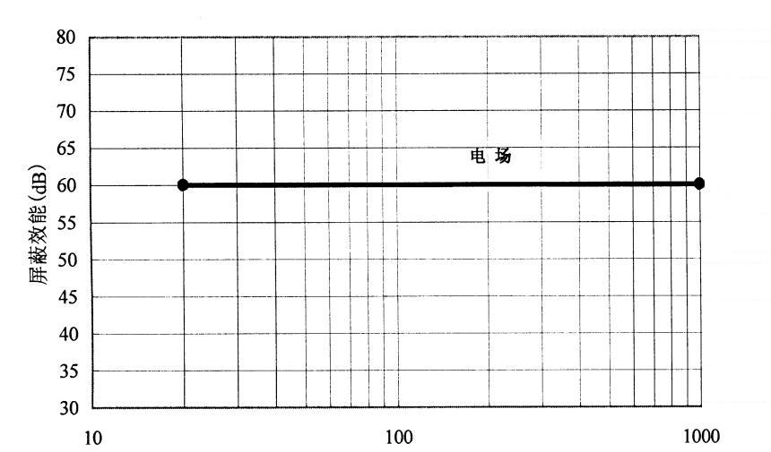频率（MHz）
图1

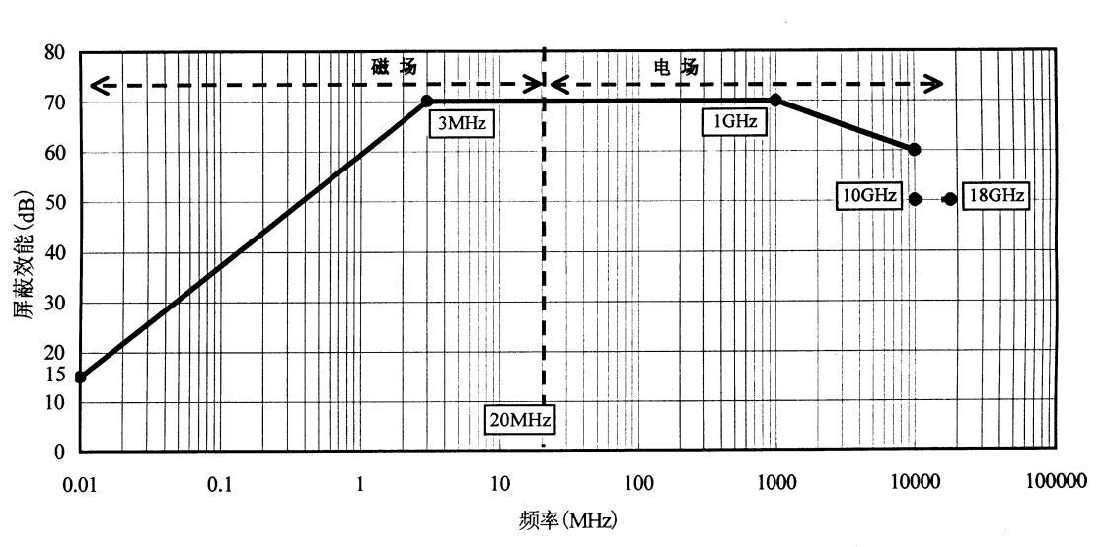
图2

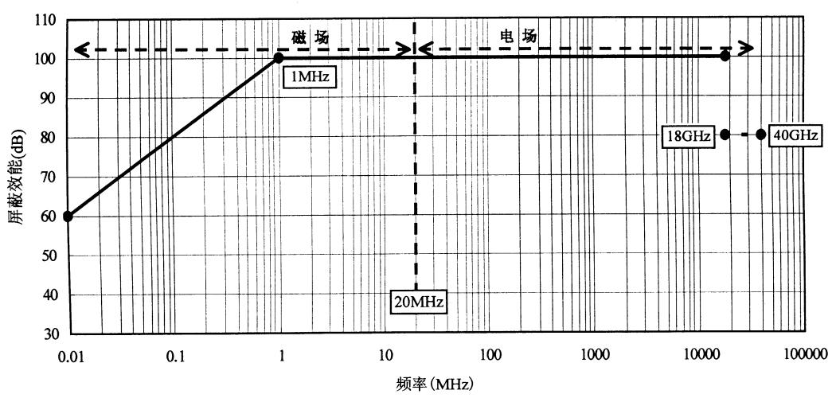
图3

6 测试方法
6.1 组成检验
用目测法检验，按规模、用途等确定的房间数应符合4.1的要求。
6.2 温度测试
6.2.1 测试设备
a) 水银温度计；
b) 双金属温度计；
c) 电子温度计；
d) 其它。
6.2.2 测试方法
a) 开机时的测试应在设备正常运行1h以后进行；
b) 测点选择高度应离地面0.8m，距设备周围0.8m以外处，并应避开出、回风口处；
c) 测点分布如图4所示；

d) 停机时温度的测试方法与a)至c)相同。
D
B
2
5
3
4
1
A

C
注：测点位置2，3，4，5均应选在A～1、B～1、C～1、D～1中心点附近。
图4 测点分布图
6.2.3 测试数据
每个测点数据均为该房间的实测温度，各点均应符合4.4.1的要求。
6.3 湿度测试
6.3.1 测试设备
a) 普通干湿球温度计；
b) 通风干湿球温度计（通风干湿表）；
c) 电阻湿度计；
d) 电子湿度计；
f) 其它。
6.3.2 测试方法
按所选仪器的说明书进行测试。
6.3.3 测试数据
测试数据应符合4.4.1的要求。
6.4 尘埃测试
6.4.1 测试设备
a) 尘埃粒子计数器；
b) 其它。
6.4.2 测试方法
a) 计算机场地竣工测试应对房间及空调系统进行彻底清扫，并应在空调系统正常运行24h以后进行；
b) 对粒径大于或等于0.5μm的尘粒计数，宜采用光散射粒子计数法；
c) 采样注意事项：采样管必须干净，连接处严禁渗漏；管的长度应根据仪器允许长度，当无规定时不宜大于1.5m；测试人员应在采样口的下风侧；
d) 测点布置：按50m²布置5个测点，如图4所示。每增加20m²～50m²，增加3～5个测点。
6.4.3 测试数据
每个测点连续三次测试，取其平均值为该点的实测数值，各测点的实测数值均代表房间内的含尘数量。
6.5 照度测试
6.5.1 测试设备
a) 照度计；
b) 其它。
6.5.2 测试方法
a) 在房间内距墙面1m（小面积房间为0.5m），距地面为0.75m的水平工作面上进行测试；
b) 测试点选择3～5点，大面积房间可多选几点进行测试。
6.5.3 测试数据
各测点数据，即为该房间的实际照度，应符合4.4.3的要求。
6.6 噪声测试
6.6.1 测试设备
声级计。
6.6.2 测试方法
计算机系统停机时，测试点参考图4取平均值进行测量。
6.6.3 测试数据
测量的稳定值即为该房间的噪声值，应符合4.4.4的要求。
6.7 电磁场干扰环境场强测试
6.7.1 无线电干扰环境场强的测试
6.7.1.1 测试设备
a) 干扰场强测量仪；
b) 其它。
6.7.1.2 测试方法
在计算机机房内任一点测试。
6.7.1.3 测试数据
测试数据的最大值应符合4.4.5.1的要求。
6.7.2 磁场干扰环境场强的测试
6.7.2.1 测试设备
a) 交直流高斯计；
b) 其它。
6.7.2.2 测试方法
在计算机机房内任一点测试。
6.7.2.3 测试数据
测试数据的最大值应符合4.4.5.2的要求。
6.8 电压、频率测试
6.8.1 测试设备
a) 万用表；
b) 频率表式频率计；
c) 通用干扰测试仪；
d) 电能质量分析仪；
e) 其它。
6.8.2 测试方法
在计算机专用配电柜（盘）的输出端测量电压和频率。
6.8.3 测试数据
测试数据应符合4.5的要求。
6.9 波形畸变率测试
6.9.1 测试设备
a) 存储示波器；
b) 电力谐波分析仪；
c) 电能质量分析仪；
e) 其它。
6.9.2 测试方法
按所选仪器的说明书进行测试。
6.9.3 测试数据
测试数据应符合4.5的要求。
6.10 接地电阻测试
6.10.1 测试设备
a) 接地电阻测量仪；
b) 其它。
6.10.2 测试方法
按选用仪器的要求进行测试。
6.10.3 测试数据
测试数据除应符合4.6的要求。
6.11 屏蔽室的效能测试
屏蔽室效能应按GB/T 12190进行测试，测试数据应符合4.7的要求。
6.12 综合布线测试
6.12.1 测试设备
a) 电缆测试仪；
b) 光缆测试仪；
c） 其它。
6.12.2 测试方法
按选用仪器的要求进行测试。
6.12.3 测试数据
测试数据应符合GB 50312的规定。
6.13 火灾自动报警系统测试
6.13.1 火灾自动报警系统应按GB50166的要求进行测试。
6.13.2 消防联动控制应按GB 16806的方法进行测试。
6.14 气体灭火系统测试
按GB 50263要求进行测试，测试数据应达到所用气体类型的技术参数。
6.15 入侵报警系统测试
6.15.1 测试设备
a) 秒表；
b) 声压计；
c) 其它。
6.15.2 测试方法
按选用仪器的要求进行测试。
6.15.3 测试数据
测试数据除应符合5.4的要求。
6.16 视频监控系统
6.16.1 仪表测试
6.16.1.1 测试设备
a) 照度计；
b) 其它。
6.16.1.2 测试方法
按选用仪器的要求进行测试。
6.16.1.3 测试数据
测试数据应符5.5的要求。
6.17 出入口控制系统测试
6.17.1 测试设备
a) 秒表；
b) 其它。
6.17.2 测试方法
按选用仪器的要求进行测试。
6.17.3 测试数据
测试数据应符合5.6的要求。

7 验收规则
7.1 一般规定
计算机场地在用户接收前应进行验收。验收应由建设单位负责组织设计、施工和监理等部门共同进行，或由国家认可的质量检验单位负责进行（可由建设单位或施工单位提出委托）。
7.2 验收项目
计算机场地的验收项目由建设、设计、施工和监理等单位依据第5章的技术要求共同确定，并依据第6章的规定进行相关项目的试验。
7.3 验收结果处理
验收后应提交验收报告。
验收过程由某项通不过验收时应查明原因，返修后重新进行该项目的验收，若再通不过验收时，则判未通过验收。
计算机场地验收未通过，不准投入使用。

